TIẾT 16:

TỔ CHỨC HOẠT ĐỘNG VẬN DỤNG – SÁNG TẠO

* Yêu cầu cần đạt:
- Vận dụng được kiến thức đã học vào các hoạt động tập thể.
- Biểu diễn nội dung đã học trong chủ đề với hình thức phù hợp.

Tiến trình bài dạy | Hoạt động của GV và HS
1. Mở đầu.  - Trò chơi: Vận động cơ thể theo nhạc. (Body percussion) | - GV mở file nhạc và hướng dẫn HS vận động cơ thể tay, vai, đùi, giậm chân, … theo nhịp điệu.  - Khuyến khích HS tự sáng tạo động tác vận động cơ thể theo ý thích.  - GV nhận xét, tuyên dương HS và liên kết giới thiệu vào nội dung tiết học.
2. Luyện tập, thực hành.  - Nghe và vận động nhanh – chậm theo giai điệu.  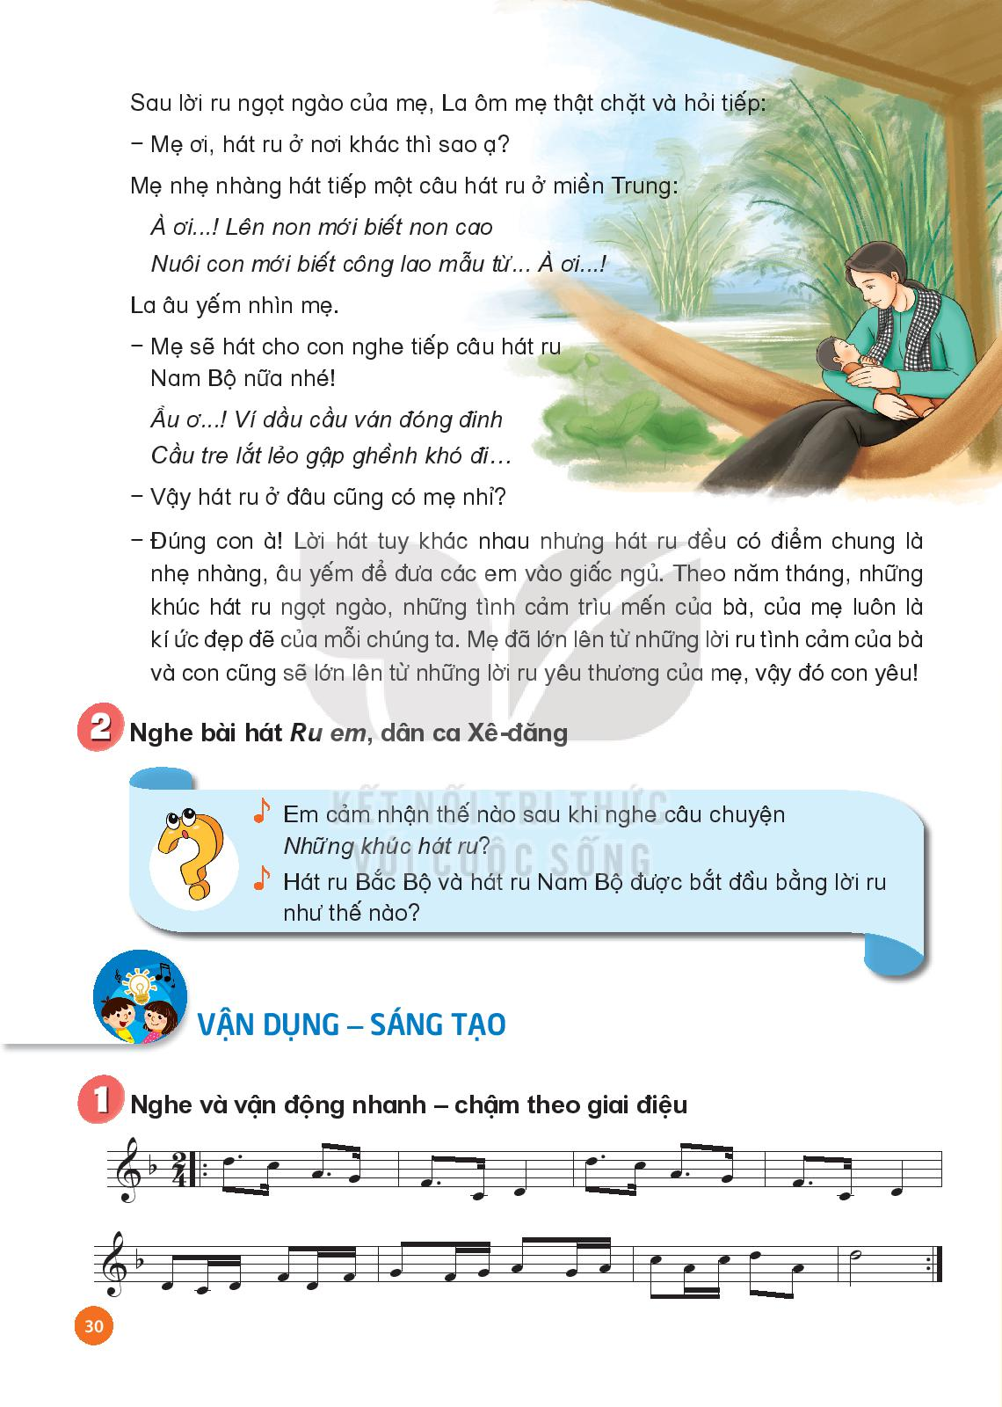  - Hát nối tiếp – hoà giọng bài hát Khúc nhạc trên nương xa.  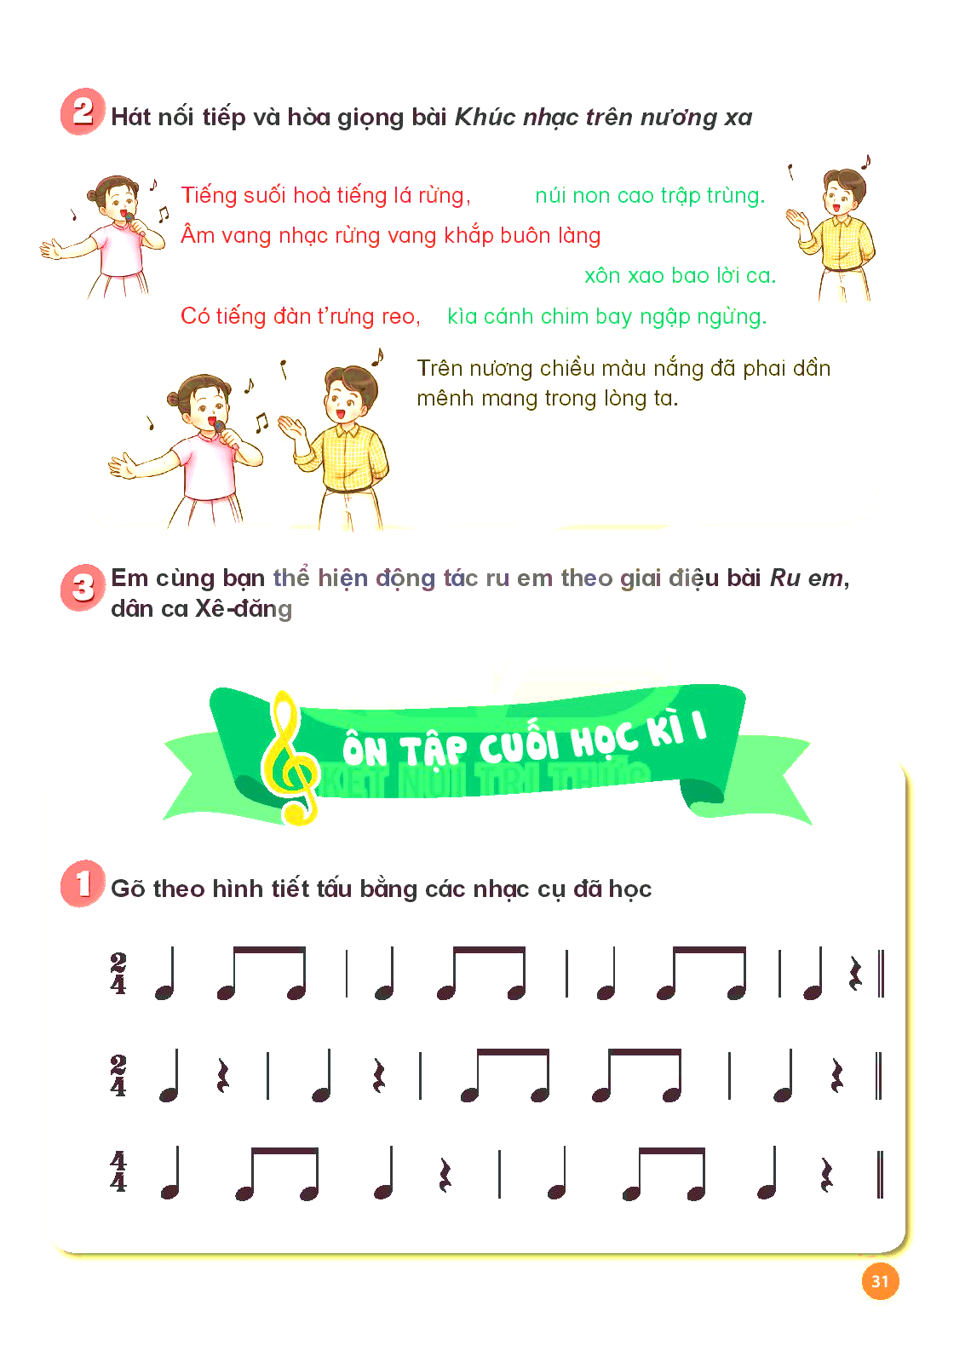 | - GV mở file âm thanh cho HS nghe giai điệu một vài lần. Gợi ý để HS nêu cảm nhận ban đầu về giai điệu.  - GV hướng dẫn HS chia nhóm, gợi ý các động tác để HS vừa nghe nhạc vừa kết hợp vận động.  - HS thảo luận tìm động tác vận động và thực hành biểu diễn theo giai điệu.  - Khuyến khích HS sáng tạo động tác vận động theo ý thích.  - GV nhận xét, tuyên dương và điều chỉnh cho HS (nếu cần).  - GV hướng dẫn HS chia nhóm và hát nối tiếp – hoà giọng bài hát Khúc nhạc trên nương xa.  - Khuyến khích HS sử dụng các loại nhạc cụ gõ/ nhạc cụ tự chế gõ đệm cho bài hát.  - HS thực hiện thức hát nối tiếp – hoà giọng theo cá nhân/ nhóm/ tổ. Có thể kết hợp gõ đệm, vận động cơ thể, minh hoạ cho bài hát.  - GV nhận xét, tuyên dương và điều chỉnh cho HS (nếu cần).
3. Vận dụng – trải nghiệm.  - Thể hiện động tác ru em theo giai điệu bài hát Ru em dân ca Xơ-đăng.  - Trò chơi: “sắm vai”  - Nhận xét tiết học.  * Tổng kết chủ đề.  - Nội dung:  - Hát: Khúc nhạc trên nương xa.  - Nhạc cụ: Thể hiện các hình tiết tấu bằng nhạc cụ gõ.  - Nghe nhạc: Suối đàn t’rưng.  - Thường thức âm nhạc: Những khúc hát ru.  - Vận dụng – sáng tạo | - GV hát/ mở file học liệu để HS nghe lại giai điệu bài hát Ru em. Gợi mở để các em hình tượng về hình ảnh người anh/ người chị yêu thương, vỗ về em bé trong bài hát.  - HS nghe bài hát cảm nhận và thể hiện động tác ru em theo hiểu biết của bản thân.  - GV hướng dẫn HS thực hiện nghe nhạc và sắm vai người anh/ người chị làm động tác ru em.  - HS tự nhận xét và nhận xét bạn sau hoạt động.  - GV nhận xét, tuyên dương và điều chỉnh cho HS (nếu cần).  - HS lắng nghe GV nhận xét.  - GV tương tác với HS nêu những nội dung đã học ở chủ đề 4.  - GV nhận xét và đánh giá chung về mức độ thể hiện năng lực và phẩm chất của HS qua các nội dung học tập.  - GV khen ngợi, khích lệ và lưu ý những nội dung HS cần luyện tập thêm.  - GV dặn dò HS về nhà tập hát, tập gõ nhạc cụ, nghe nhạc và kể chuyện cho người thân nghe.

